МИНОБРНАУКИ РОССИИ

Федеральное государственное автономное образовательное

учреждение высшего образования

«ЮЖНЫЙ ФЕДЕРАЛЬНЫЙ УНИВЕРСИТЕТ»

Институт компьютерных технологий и информационной безопасности

**ОТЧЕТ**

О прохождении учебной практики

**Место прохождения** **практики** - НОЦ «Математическое и программное обеспечение информационных систем реального времени»

Вид практики Учебная практика

Тип практики Практика по получению первичных профессиональных умений и навыков

Способ проведения практики Стационарная

Форма проведения практики Дискретная (по видам и периодам практик)

**Обучающийся** Оганесян Сатеник Саркисовна, очной формы обучения, направления 09.03.04 «Программная инженерия»

*___________________________ /Оганесян С.С./*

**Руководитель практики от структурного подразделения ЮФУ** Старший преподаватель каф. МОП ЭВМ ИКТИБ ИТА ЮФУ, Родзина Ольга Николаевна

*____________________________ /Родзина О.Н./*

Таганрог

2018 г.

Содержание

ВВЕДЕНИЕ 3

1 ТЕХНИЧЕСКОЕ ЗАДАНИЕ 4

2 ВЫБОР ИНСТРУМЕНТАРИЯ 5

3 БАЗА ДАННЫХ 6

4 РАБОТА ПРОГРАММЫ 9

4.1 Уровень доступа преподавателей 9

4.1.1 Окно «Меню» 9

4.1.2 Окно «Добавления и удаления записи о студенте» 10

4.1.3 Окно «Изменения данных о студенте» 12

4.1.4 Окно «Вывода списка студентов» 13

4.1.5 Окно «Вывода списка лабораторных работ» 13

4.1.6 Окно «Вывод общей таблицы» 14

4.2 Уровень доступа «студент» 15

5 ТЕСТИРОВАНИЕ 16

ЗАКЛЮЧЕНИЕ 17

СПИСОК ИСПОЛЬЗОВАННОЙ ЛИТЕРАТУРЫ 18

ПРИЛОЖЕНИЕ 19

# ВВЕДЕНИЕ

Учебная практика позволяет объективно оценить знания студента, а так же углубить его знания во многих аспектах профессиональной деятельности. Выполнение поставленного перед студентом задания позволяет студенту понять то, с чем ему предстоит работать в дальнейшем, получить много новой информации необходимой квалифицированному программисту. Во время учебной практики студент выполняет роль разработчика и на своем опыте понимает, с какими трудностями может в будущем столкнуться.

Целью практики является научить студента выполнять в четкие сроки поставленную задачу, находить не обычное решение и применять полученные знания и навыки.

На сегодняшний день почти во всех сферах нашей жизни существуют автоматизированные системы, поэтому практическое задание, которое необходимо выполнить студенту, очень актуально.

# 1 ТЕХНИЧЕСКОЕ ЗАДАНИЕ

Разработать автоматизированной информационной системы учёта выполнения лабораторных работ студентами. Осуществить разграничение уровня доступа: студент и преподаватель. При уровне доступа студент программа выводит информацию о сдаче лабораторных работ только того студента, который вошёл в систему. При уровне доступа преподаватель программа должна осуществлять следующие функции: добавления студентов, вводя соответствующие данные: ФИО, группу, баллы за лабораторные работы; удаления или изменения информации о каком-либо студенте; вывода списка студентов и лабораторных работ на экран. Разработать возможность печати выводимых данных при желании пользователя. Сделать возможность вывода статистических данных по выполнению лабораторных работ. Все данные должны храниться в базе данных.

1. ВЫБОР ИНСТРУМЕНТАРИЯ

Для реализации данной программы была выбрана среда разработки Visual Studio 2015 и язык программирования C#, так как данные среда разработки и язык программирования очень удобны и достаточно функциональны. Хранение данных осуществляется при помощи базы данных на основе системы управления базами данных Microsoft Access.

1. БАЗА ДАННЫХ

Все данные, которые используются в программе, должны храниться в базе данных. Базы данных составляются при помощи Microsoft Access. Связь баз данных и программы осуществляется при помощи методов из пространства имен Sistem.Data.OleDb.

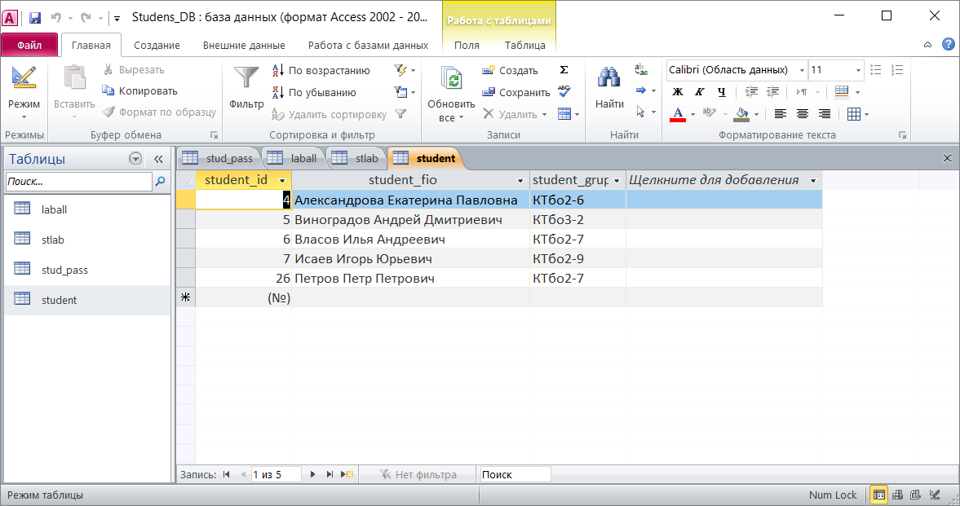

Рисунок 1 – Хранение информации о студентах

На рисунке 1 представлена одна из таблиц базы данных. Первая таблица называется «student». Она хранит 3 поля: поле идентификатора студента под названием student_id и типом данных счетчик; поле с ФИО студента под названием student_fio и текстовым типом данных; поле student_grup, содержащее группу студента, имеет текстовый тип данных.

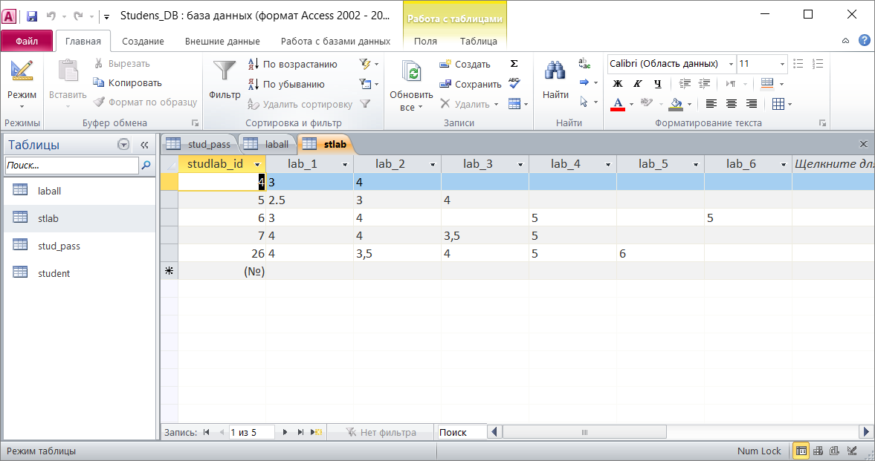

Рисунок 2 – Хранение информации о том, на какие баллы сданы лабораторные работы

Таблица на рисунке 2 называется «stlab». В ней хранится информация о том, на какие баллы студенты сдали лабораторные. Таблица содержит 7 полей: поле идентификатора студента под названием student_id и типом данных счетчик; следующие 6 полей хранят информацию о каждой лабораторной и имеют текстовый тип данных.

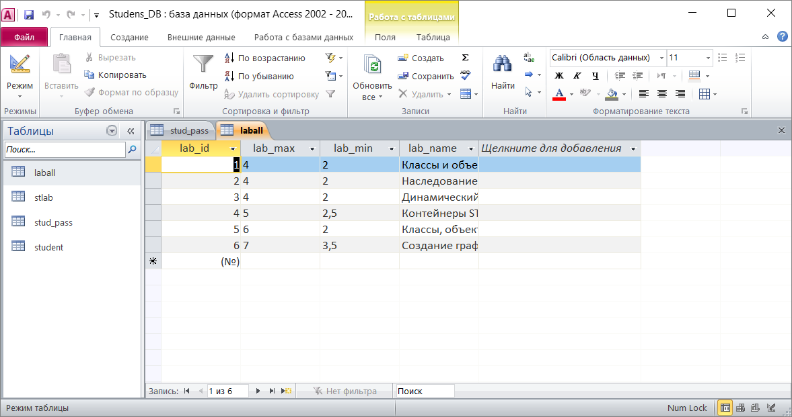

Рисунок 3 – Хранение информации о лабораторных работах

На рисунке 3 представлена следующая таблица базы данных. Она называется «laball» и хранит информацию о лабораторных работах. Таблица содержит 4 поля: поле идентификатора лабораторной работы под названием lab_id и типом данных счетчик; поля lab_max и lab_min содержат максимальный и минимальный баллы соответственно и имеют тип текстовый тип данных; поле lab_name содержит название лабораторной работы и имеет текстовый тип данных.

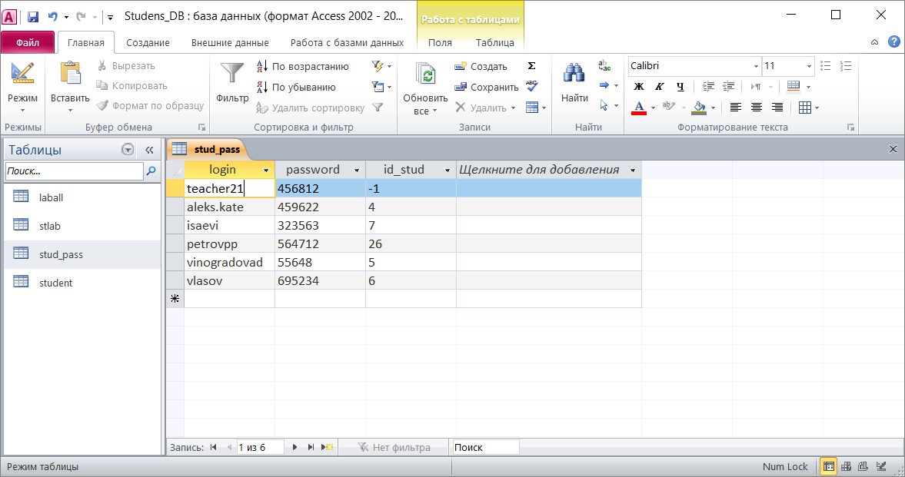

Рисунок 4 – Хранение информации о логинах и паролях

На рисунке 4 представлена последняя таблица базы данных. Она называется «stud_pass» и хранит информацию о логинах и паролях. Таблица содержит 3 поля: поле логина под названием login и текстовым типом данных; поле password, которое содержит пароли и имеет текстовый тип данных; поле id_stud содержит идентификатор студента и имеет текстовый тип данных.

1. РАБОТА ПРОГРАММЫ

Программа осуществляет работу с двумя уровнями доступа: студент и преподаватель. Когда пользователь запускает приложение, перед ним появляется окно, в котором он выбирает в каком режиме работать (рис. 5).

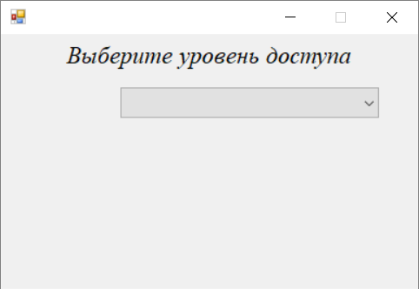

Рисунок 5 – Окно «Авторизация»

* 1. Уровень доступа преподавателей

Если пользователь выбирает уровень доступа «преподаватель», то ему необходимо ввести пароль (рис. 6).

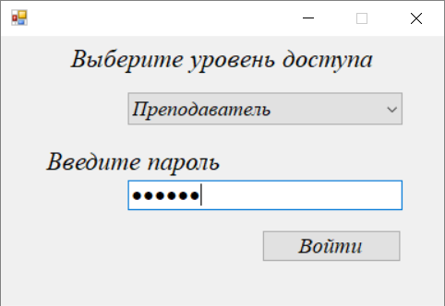

Рисунок 6 – Окно «Ввод пароля для преподавателя»

* + 1. Окно «Меню»

Если правильно введен пароль для преподавателя, то перед преподавателем появляется окно «Меню» (рис. 7), где можно выбрать соответствующее действие.

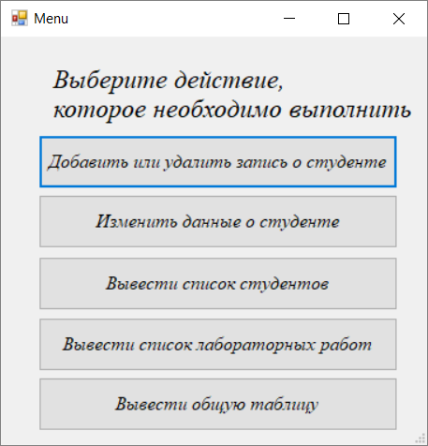

Рисунок 7 – Окно «Меню»

* + 1. Окно «Добавления и удаления записи о студенте»

После того, как пользователь в меню нажимает на кнопку «Добавить или удалить запись о студенте» открывается окно, в котором можно выполнить добавление и удаление информации о студенте (рис. 8).

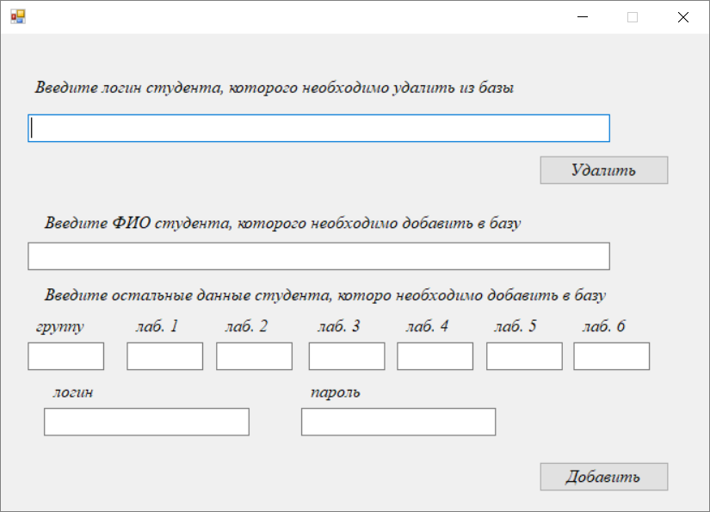

Рисунок 8 – Окно «Добавления и удаления записи о студенте»

Для того чтобы добавить какую-либо информацию о студенте необходимо заполнить нужной информацией соответствующие ячейки и нажать кнопку «Добавить» (рис. 9).

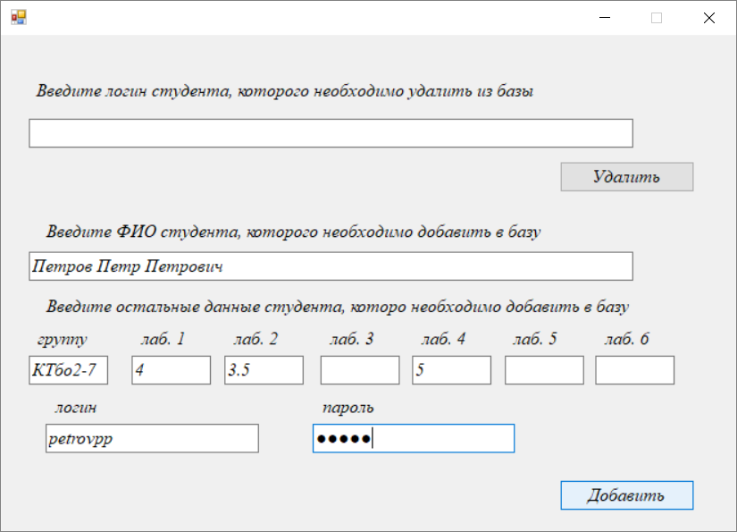

Рисунок 9 – Добавление информации о студенте

Для того чтобы удалить информацию о студенте необходимо в нужном поле написать логин этого студента и нажать кнопку «Удалить» (рис. 10).

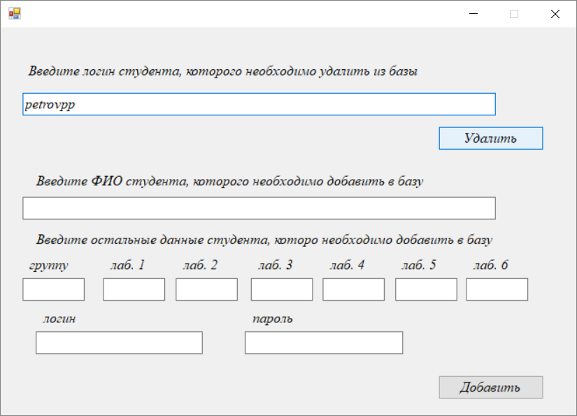

Рисунок 10 – Удаление информации о студенте

* + 1. Окно «Изменения данных о студенте»

Когда пользователь выбирает в меню кнопку «Изменить данные о студенте», перед пользователем появляется окно, в котором он должен ввести фамилию, имя и отчество студента, чьи данные нужно изменить (рис. 11).

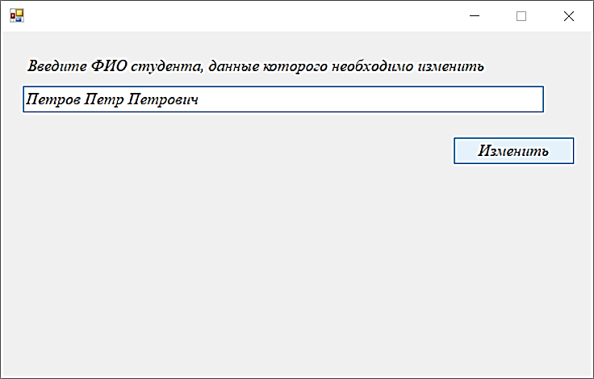

Рисунок 11 – Окно «Изменения данных о студенте»

После того, как пользователь введет ФИО и нажмет на кнопку «Изменить», ему либо выдаст информацию о том, что такого студента нет в базе, либо будет выведена вся информация о данном студенте (рис. 12). Информацию о студенте пользователь меняет на ту, которую надо сохранить и нажимает кнопку «Сохранить»

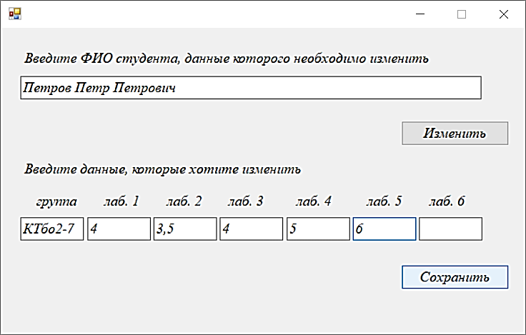

Рисунок 12 – Изменение данных о студенте

* + 1. Окно «Вывода списка студентов»

При выборе пункта меню «Вывести список студентов». Пользователю выводится полный список студентов и их групп (рис.13). Пользователь может распечатать список, нажав на кнопку печать в верхнем левом углу.

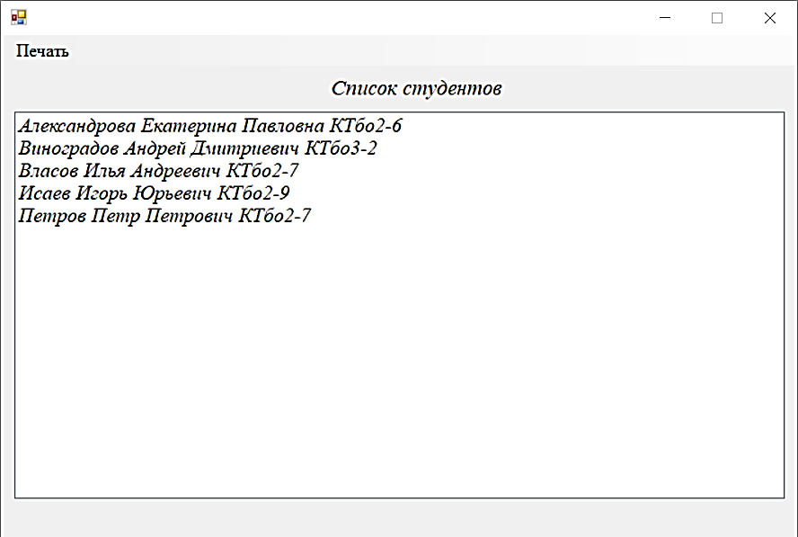

Рисунок 13 – Окно «Вывода списка студентов»

* + 1. Окно «Вывода списка лабораторных работ»

При выборе пункта меню «Вывести список лабораторных работ». Пользователю выводится полный список лабораторных работ, их номер, название, максимум и минимум баллов за эти работы (рис.14). Пользователь может распечатать список, нажав на кнопку печать в верхнем левом углу.

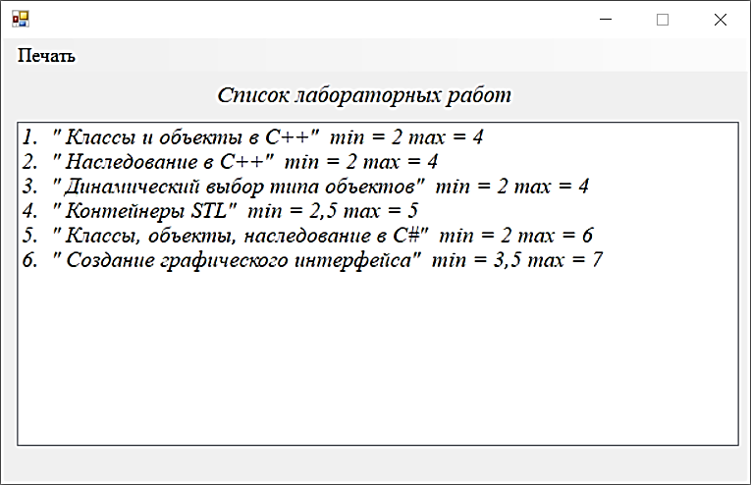

Рисунок 14 – Окно «Вывода списка лабораторных работ»

* + 1. Окно «Вывод общей таблицы»

Если пользователь выбирает в меню кнопку «Вывести общую таблицу», перед ним появляется окно, в котором выводится таблица сдачи лабораторных работ студентами (рис.15). При желании пользователь может распечатать таблицу, нажав на кнопку «Печать».

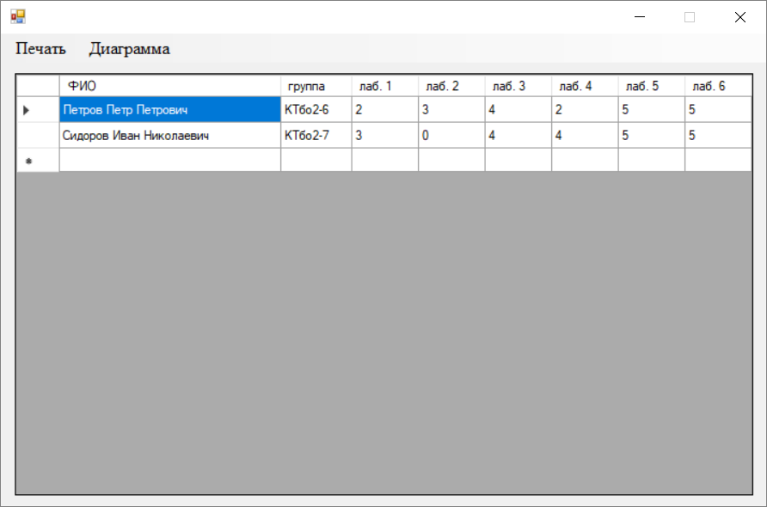

Рисунок 15 – Окно «Вывода общей таблицы»

При желании преподаватель может посмотреть статистику сдачи лабораторных как одной группы, так и всех студентов, нажав на пункт меню «Диаграммы» (рис.16).

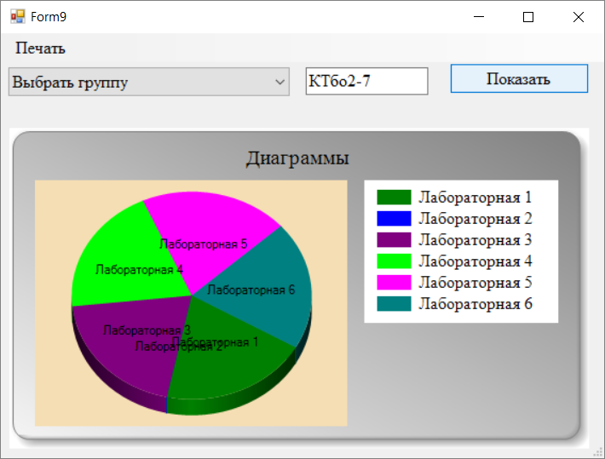

Рисунок 15 – Окно «Вывода диаграммы»

* 1. Уровень доступа «студент»

При уровне доступа «студент» программа открывает новое окно, в котором студент вводит свой логин и пароль, распознает по логину и паролю, какой студент авторизовался и выдает информацию о его сдаче лабораторных работ в Окно «Информация о студенте» (рис. 16).

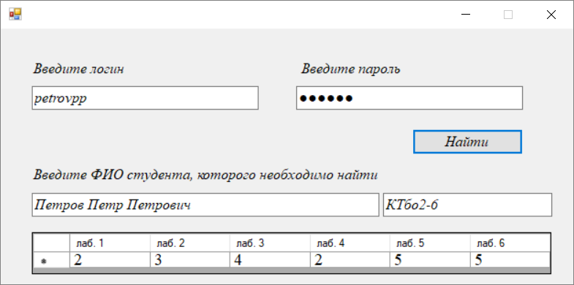

Рисунок 16 – Окно «Информация о студенте»

# ТЕСТИРОВАНИЕ

Приложение было протестировано методом ручного тестирования. Пример тестирования представлен в таблице 1.

|  |  |  |  |
| --- | --- | --- | --- |
| Что тестируется | Полученный результат | Ожидаемый результат | Решение |
| Ввод данных о студенте, которого нет в базе | Ничего | Вывод сообщения о неверно введенных данных | Проверка на наличие данного студента в базе |
| Использование уже сохраненного логина | Логин успешно сохранен | Выдача сообщения о том, что логин уже используется | Проверка на использование логина |
| Удаление студента из базы | Удаление всех студентов с данной фамилией | Удаление только необходимого студента | Удаление информации о студенте по логину |
| Печать таблицы, которая больше страницы | Обрезка информации, которая не помещается на страницу | Печать всей информации | Масштабирование таблицы в зависимости от размера |
| Сбор статистических данных при сдаче лабораторной на 0 баллов | Выдача сообщения об ошибки | Считать лабораторные как не сданные | Присваивание пустым ячейкам в таблице значение 0 |

Таблица1. Протокол тестирования

Тестирование было пройдено успешно, все ошибки были исправлены.

# ЗАКЛЮЧЕНИЕ

В ходе учебной практики была реализована автоматизированная система учета выполнения лабораторных работ студентами. Были изучены навыки работы с базами данных и закреплены знания в области программирования.

Программа полностью готова для эксплуатирования. В дальнейшем возможно развитие данного программного продукта и его улучшение.

# СПИСОК ИСПОЛЬЗОВАННОЙ ЛИТЕРАТУРЫ

1. О.Н. Евсеева, А.Б. Шамшев. Работа с базами данных на языке С#. Технология ADO.NET: учебное пособие [Текст]/ О.Н. Евсеева, А.Б. Шамщев – Ульяновск: Изд-вр УлГТУ 2009. – 170 с.
2. Создание базы данных [Электронный ресурс] – Режим доступа: <https://support.office.com/ru-ru/article/Создание-базы-данных-32a1ea1c-a155-43d6-aa00-f08cd1a8f01e> [19.02.2018]
3. Класс Form [Электронный ресурс] -Режим доступа: <https://msdn.microsoft.com/ru-ru/library/system.windows.forms.form(v=vs.110).aspx> [26.02.2018]
4. Пространство имен System.Data.OleDb [Электронный ресурс] – Режим доступа: <https://msdn.microsoft.com/ru-ru/library/system.data.oledb(v=vs.110).aspx> [05.03.2018]
5. MS Access и C# – работаем с базой данных из программы Windows Forms [Электронный ресурс] – Режим доступа: <https://vscode.ru/prog-lessons/ms-access-i-c-sharp-rabotaem-s-bd.html> [12.03.2018]
6. Вывод таблицы базы данных Microsoft Access в компоненте dataGridView [Электронный ресурс] – Режим доступа: <http://www.bestprog.net/ru/2015/12/22/002-вывод-таблицы-базы-данных-microsoft-access-в-компо/#q_04_6> [20.02.2018]
7. Класс DataGridView [Электронный ресурс] – Режим доступа: <https://msdn.microsoft.com/ru-ru/library/system.windows.forms.datagridview(v=vs.110).aspx> [03.04.2018]

# ПРИЛОЖЕНИЕ

Форма авторизации

namespace Practice {

public partial class Form1 : Form {

public static string connectString = "Provider=Microsoft.Jet.OLEDB.4.0;Data Source=Studens_DB.mdb;";

private OleDbConnection myConnection;

public Form1() {

InitializeComponent();

myConnection = new OleDbConnection(connectString);

myConnection.Open();

}

private void Form1_FormClosing(object sender, FormClosingEventArgs e) {

myConnection.Close();

}

private void button1_Click_1(object sender, EventArgs e) {

label4.Visible = false;

string querys = "SELECT password FROM stud_pass WHERE login = 'teacher'";

OleDbCommand commands = new OleDbCommand(querys, myConnection);

if (commands.ExecuteScalar() == null) {

textBox2.Text = "";

label4.Visible = true;

}

else

{

if (commands.ExecuteScalar().ToString() != textBox2.Text) {

label4.Visible = true;

}

else {

Form8 fd = new Form8();

fd.ShowDialog();

}

}

}

private void comboBox1_SelectedIndexChanged(object sender, EventArgs e) {

if(comboBox1.SelectedIndex == 0) {

label2.Visible = true;

textBox2.Visible = true;

button1.Visible = true;

}

else {

label2.Visible = false;

textBox2.Visible = false;

button1.Visible = false;

Form3 f = new Form3();

f.ShowDialog();

}

}

}

}

Форма вывода персональных данных об определённом студенте

namespace Practice {

public partial class Form3 : Form {

public static string connectString = "Provider=Microsoft.Jet.OLEDB.4.0;Data Source=Studens_DB.mdb;";

private OleDbConnection myConnection;

public Form3() {

InitializeComponent();

dataGridView1.Visible = true;

myConnection = new OleDbConnection(connectString);

myConnection.Open();

label11.Visible = false;

dataGridView1.Visible = false;

}

private void button1_Click(object sender, EventArgs e) {

textBox4.Text ="";

textBox1.Text = "";

dataGridView1.Visible = true;

this.dataGridView1[0, 0].Value = "";

this.dataGridView1[1, 0].Value ="";

this.dataGridView1[2, 0].Value = "";

this.dataGridView1[3, 0].Value = "";

this.dataGridView1[4, 0].Value = "";

this.dataGridView1[5, 0].Value = "";

string querys = "SELECT password FROM stud_pass WHERE login = '" + textBox2.Text + "'";

OleDbCommand commands = new OleDbCommand(querys, myConnection);

if (commands.ExecuteScalar() == null) {

textBox2.Text = "";

textBox3.Text = "";

label11.Visible = true;

}

else {

if (commands.ExecuteScalar().ToString() != textBox3.Text) {

textBox2.Text = "";

textBox3.Text = "";

label11.Visible = true;

}

else {

string queryid = "SELECT id_stud FROM stud_pass WHERE login = '" + textBox2.Text + "'";

OleDbCommand commandid = new OleDbCommand(queryid, myConnection);

string query_f = "SELECT student_fio FROM student WHERE student_id Like '" + commandid.ExecuteScalar() + "'";

OleDbCommand command_f = new OleDbCommand(query_f, myConnection);

string query_g = "SELECT student_grup FROM student WHERE student_id Like '" + commandid.ExecuteScalar() + "'";

OleDbCommand command_g = new OleDbCommand(query_g, myConnection);

string queryl_1 = "SELECT lab_1 FROM stlab WHERE studlab_id Like '" + commandid.ExecuteScalar() + "'";

OleDbCommand commandl_1 = new OleDbCommand(queryl_1, myConnection);

string queryl_2 = "SELECT lab_2 FROM stlab WHERE studlab_id Like '" + commandid.ExecuteScalar() + "'";

OleDbCommand commandl_2 = new OleDbCommand(queryl_2, myConnection);

string queryl_3 = "SELECT lab_3 FROM stlab WHERE studlab_id Like '" + commandid.ExecuteScalar() + "'";

OleDbCommand commandl_3 = new OleDbCommand(queryl_3, myConnection);

string queryl_4 = "SELECT lab_4 FROM stlab WHERE studlab_id Like '" + commandid.ExecuteScalar() + "'";

OleDbCommand commandl_4 = new OleDbCommand(queryl_4, myConnection);

string queryl_5 = "SELECT lab_5 FROM stlab WHERE studlab_id Like '" + commandid.ExecuteScalar() + "'";

OleDbCommand commandl_5 = new OleDbCommand(queryl_5, myConnection);

string queryl_6 = "SELECT lab_6 FROM stlab WHERE studlab_id Like '" + commandid.ExecuteScalar() + "'";

OleDbCommand commandl_6 = new OleDbCommand(queryl_6, myConnection);

label11.Visible = false;

textBox4.Text = command_g.ExecuteScalar().ToString();

textBox1.Text = command_f.ExecuteScalar().ToString();

dataGridView1.Visible = true;

this.dataGridView1[0, 0].Value = commandl_1.ExecuteScalar().ToString();

this.dataGridView1[1, 0].Value = commandl_2.ExecuteScalar().ToString();

this.dataGridView1[2, 0].Value = commandl_3.ExecuteScalar().ToString();

this.dataGridView1[3, 0].Value = commandl_4.ExecuteScalar().ToString();

this.dataGridView1[4, 0].Value = commandl_5.ExecuteScalar().ToString();

this.dataGridView1[5, 0].Value = commandl_6.ExecuteScalar().ToString();

}

}

}

private void Form3_FormClosing(object sender, FormClosingEventArgs e) {

myConnection.Close();

}

}

}

Форма вывода списка студентов

namespace Practice {

public partial class Form5 : Form {

public static string connectString = "Provider=Microsoft.Jet.OLEDB.4.0;Data Source=Studens_DB.mdb;";

private OleDbConnection myConnection;

public Form5() {

InitializeComponent();

myConnection = new OleDbConnection(connectString);

myConnection.Open();

string query = "SELECT student_fio, student_grup FROM student ORDER BY student_fio";

OleDbCommand command = new OleDbCommand(query, myConnection);

OleDbDataReader reader = command.ExecuteReader();

listBox1.Items.Clear();

while (reader.Read()) {

listBox1.Items.Add(reader[0].ToString() + " " + reader[1].ToString() + " ");

}

reader.Close();

}

private void Form5_FormClosing(object sender, FormClosingEventArgs e) {

myConnection.Close();

}

private void сохранитьToolStripMenuItem_Click(object sender, EventArgs e) {

printDocument1.Print();

}

private void printDocument1_PrintPage(object sender, System.Drawing.Printing.PrintPageEventArgs e) {

Bitmap bmp = new Bitmap(listBox1.Size.Width + 10, listBox1.Size.Height + 10);

listBox1.DrawToBitmap(bmp, listBox1.Bounds);

Rectangle m = e.MarginBounds;

if ((double)bmp.Width / (double)bmp.Height > (double)m.Width / (double)m.Height) {

m.Height = (int)((double)bmp.Height / (double)bmp.Width * (double)m.Width);

}

else {

m.Width = (int)((double)bmp.Width / (double)bmp.Height * (double)m.Height);

}

e.Graphics.DrawImage(bmp, m);

}

}

}

Форма изменения данных о студенте

namespace Practice {

public partial class Form4 : Form {

public static string connectString = "Provider=Microsoft.Jet.OLEDB.4.0;Data Source=Studens_DB.mdb;";

private OleDbConnection myConnection;

public Form4() {

InitializeComponent();

myConnection = new OleDbConnection(connectString);

myConnection.Open();

label11.Visible = false;

}

private void button1_Click_1(object sender, EventArgs e) {

string querys = "SELECT student_id FROM student WHERE student_fio = '" + textBox1.Text + "'";

OleDbCommand commands = new OleDbCommand(querys, myConnection);

if (commands.ExecuteScalar() == null) {

textBox1.Text = "";

label11.Visible = true;

}

else {

label11.Visible = false;

string queryg = "SELECT student_grup FROM student WHERE student_id Like '" + commands.ExecuteScalar() + "'";

OleDbCommand commandg = new OleDbCommand(queryg, myConnection);

textBox2.Text = commandg.ExecuteScalar().ToString();

string queryl_1 = "SELECT lab_1 FROM stlab WHERE studlab_id Like '" + commands.ExecuteScalar() + "'";

OleDbCommand commandl_1 = new OleDbCommand(queryl_1, myConnection);

textBox3.Text = commandl_1.ExecuteScalar().ToString();

string queryl_2 = "SELECT lab_2 FROM stlab WHERE studlab_id Like '" + commands.ExecuteScalar() + "'";

OleDbCommand commandl_2 = new OleDbCommand(queryl_2, myConnection);

textBox4.Text = commandl_2.ExecuteScalar().ToString();

string queryl_3 = "SELECT lab_3 FROM stlab WHERE studlab_id Like '" + commands.ExecuteScalar() + "'";

OleDbCommand commandl_3 = new OleDbCommand(queryl_3, myConnection);

textBox5.Text = commandl_3.ExecuteScalar().ToString();

string queryl_4 = "SELECT lab_4 FROM stlab WHERE studlab_id Like '" + commands.ExecuteScalar() + "'";

OleDbCommand commandl_4 = new OleDbCommand(queryl_4, myConnection);

textBox6.Text = commandl_4.ExecuteScalar().ToString();

string queryl_5 = "SELECT lab_5 FROM stlab WHERE studlab_id Like '" + commands.ExecuteScalar() + "'";

OleDbCommand commandl_5 = new OleDbCommand(queryl_5, myConnection);

textBox7.Text = commandl_5.ExecuteScalar().ToString();

string queryl_6 = "SELECT lab_6 FROM stlab WHERE studlab_id Like '" + commands.ExecuteScalar() + "'";

OleDbCommand commandl_6 = new OleDbCommand(queryl_6, myConnection);

textBox8.Text = commandl_6.ExecuteScalar().ToString();

string querylog = "SELECT login FROM stud_pass WHERE id_stud Like '" + commands.ExecuteScalar() + "'";

OleDbCommand commandlog = new OleDbCommand(querylog, myConnection);

textBox11.Text = commandlog.ExecuteScalar().ToString();

string querypas = "SELECT password FROM stud_pass WHERE id_stud Like '" + commands.ExecuteScalar() + "'";

OleDbCommand commandpas = new OleDbCommand(querypas, myConnection);

textBox10.Text = commandpas.ExecuteScalar().ToString();

textBox10.Visible = true; textBox11.Visible = true; textBox2.Visible = true; textBox3.Visible = true; textBox4.Visible = true; textBox5.Visible = true; textBox6.Visible = true; textBox7.Visible = true; textBox8.Visible = true;

label2.Visible = true; label3.Visible = true; label4.Visible = true; label5.Visible = true; label6.Visible = true; label7.Visible = true; label8.Visible = true; label9.Visible = true;

button2.Visible = true;

}

}

private void button2_Click(object sender, EventArgs e) {

string querys = "SELECT student_id FROM student WHERE student_fio = '" + textBox1.Text + "'";

OleDbCommand commands = new OleDbCommand(querys, myConnection);

string queryg = "UPDATE student SET student_grup ='"+textBox2.Text+ "' WHERE student_id Like '" + commands.ExecuteScalar() + "'";

OleDbCommand commandg = new OleDbCommand(queryg, myConnection);

commandg.ExecuteNonQuery();

string queryl_1 = "UPDATE stlab SET lab_1 ='" + textBox3.Text + "' WHERE studlab_id Like '" + commands.ExecuteScalar() + "'";

OleDbCommand commandl_1 = new OleDbCommand(queryl_1, myConnection);

commandl_1.ExecuteNonQuery();

string queryl_2 = "UPDATE stlab SET lab_2 ='" + textBox4.Text + "' WHERE studlab_id Like '" + commands.ExecuteScalar() + "'";

OleDbCommand commandl_2 = new OleDbCommand(queryl_2, myConnection);

commandl_2.ExecuteNonQuery();

string queryl_3 = "UPDATE stlab SET lab_3 ='" + textBox5.Text + "' WHERE studlab_id Like '" + commands.ExecuteScalar() + "'";

OleDbCommand commandl_3 = new OleDbCommand(queryl_3, myConnection);

commandl_3.ExecuteNonQuery();

string queryl_4 = "UPDATE stlab SET lab_4 ='" + textBox6.Text + "' WHERE studlab_id Like '" + commands.ExecuteScalar() + "'";

OleDbCommand commandl_4 = new OleDbCommand(queryl_4, myConnection);

commandl_4.ExecuteNonQuery();

string queryl_5 = "UPDATE stlab SET lab_5 ='" + textBox7.Text + "' WHERE studlab_id Like '" + commands.ExecuteScalar() + "'";

OleDbCommand commandl_5 = new OleDbCommand(queryl_5, myConnection);

commandl_5.ExecuteNonQuery();

string queryl_6 = "UPDATE stlab SET lab_6 ='" + textBox8.Text + "' WHERE studlab_id Like '" + commands.ExecuteScalar() + "'";

OleDbCommand commandl_6 = new OleDbCommand(queryl_6, myConnection);

commandl_6.ExecuteNonQuery();

string querylog = "UPDATE stud_pass SET login ='" + textBox11.Text + "' WHERE id_stud Like '" + commands.ExecuteScalar() + "'";

OleDbCommand commandlog = new OleDbCommand(querylog, myConnection);

commandlog.ExecuteNonQuery();

string queryp = "UPDATE stud_pass SET password ='" + textBox10.Text + "' WHERE id_stud Like '" + commands.ExecuteScalar() + "'";

OleDbCommand commandp = new OleDbCommand(queryp, myConnection);

commandp.ExecuteNonQuery();

textBox1.Text = ""; textBox2.Text = ""; textBox3.Text = ""; textBox4.Text = ""; textBox5.Text = ""; textBox6.Text = ""; textBox7.Text = ""; textBox8.Text = "";

textBox2.Visible = false; textBox3.Visible = false; textBox10.Visible = false; textBox11.Visible = false; textBox4.Visible = false; textBox5.Visible = false; textBox6.Visible = false; textBox7.Visible = false; textBox8.Visible = false;

label2.Visible = false; label3.Visible = false; label4.Visible = false; label5.Visible = false; label6.Visible = false; label7.Visible = false; label8.Visible = false; label9.Visible = false;

button2.Visible = false;

}

}

}

Форма для добавления и удаления студента

namespace Practice{

public partial class Form2 : Form {

public static string connectString = "Provider=Microsoft.Jet.OLEDB.4.0;Data Source=Studens_DB.mdb;";

private OleDbConnection myConnection;

public Form2() {

InitializeComponent();

myConnection = new OleDbConnection(connectString);

myConnection.Open();

}

private void button2_Click(object sender, EventArgs e) {

label14.Visible = false;

label11.Visible = false;

string lb1, lb2, lb3, lb4, lb5, lb6;

if ((textBox4.Text == "") && (textBox4.Text == " "))

{ lb1 = "0"; }

else { lb1 = textBox4.Text; }

if ((textBox5.Text == "") && (textBox5.Text == " "))

{ lb2 = "0"; }

else { lb2 = textBox5.Text; }

if ((textBox6.Text == "") && (textBox6.Text == " "))

{ lb3 = "0"; }

else { lb3 = textBox6.Text; }

if ((textBox7.Text == "") && (textBox7.Text == " "))

{ lb4 = "0"; }

else { lb4 = textBox7.Text; }

if ((textBox8.Text == "") && (textBox8.Text == " "))

{ lb5 = "0"; }

else { lb5 = textBox8.Text; }

if ((textBox9.Text == "") && (textBox9.Text == " "))

{ lb6 = "0"; }

else { lb6 = textBox9.Text; }

string querylog = "SELECT password FROM stud_pass WHERE login = '" + textBox11.Text + "'";

OleDbCommand commandlog = new OleDbCommand(querylog, myConnection);

if (commandlog == null) {

string query = "INSERT INTO student (student_fio, student_grup) VALUES('" + textBox2.Text + "','" + textBox3.Text + "')";

OleDbCommand command = new OleDbCommand(query, myConnection);

command.ExecuteNonQuery();

string querylab = "INSERT INTO stlab (lab_1, lab_2, lab_3, lab_4, lab_5, lab_6) VALUES ('" + lb1 + "','" + lb2 + "','" + lb3 + "','" + lb4 + "','" + lb5 + "','" + lb6 + "')";

OleDbCommand commandlab = new OleDbCommand(querylab, myConnection);

commandlab.ExecuteNonQuery();

string queryid = "SELECT student_id FROM student WHERE student_fio = '" + textBox2.Text + "'";

OleDbCommand commandid = new OleDbCommand(queryid, myConnection);

string querypas = "INSERT INTO stud_pass (login,password,id_stud) VALUES ('" + textBox10.Text + "','" + textBox11.Text + "','" + commandid.ExecuteScalar().ToString() + "')";

OleDbCommand commandpas = new OleDbCommand(querypas, myConnection);

commandlab.ExecuteNonQuery();

}

else {

label14.Visible = true;

}

textBox2.Text = ""; textBox3.Text = ""; textBox4.Text = ""; textBox5.Text = ""; textBox6.Text = ""; textBox7.Text = ""; textBox8.Text = ""; textBox9.Text = "";

}

private void button1_Click(object sender, EventArgs e) {

label11.Visible = false;

string querys = "SELECT student_id FROM student WHERE student_fio = '" + textBox1.Text + "'";

OleDbCommand commands = new OleDbCommand(querys, myConnection);

if (commands.ExecuteScalar()== null) {

label11.Visible = true;

}

string query_l = "DELETE FROM stlab WHERE studlab_id Like'" + commands.ExecuteScalar() + "'";

OleDbCommand commandd_l = new OleDbCommand(query_l, myConnection);

commandd_l.ExecuteNonQuery();

string queryd = "DELETE FROM student WHERE student_fio ='" + textBox1.Text + "'";

OleDbCommand commandd = new OleDbCommand(queryd, myConnection);

commandd.ExecuteNonQuery();

textBox1.Text = "";

}

}

}